Муниципальное бюджетное общеобразовательное учреждение
«Средняя общеобразовательная школа №3»
муниципального образования – городской округ город Скопин
Рязанской области
ул. Мира, д.4, г. Скопин, 391801. Телефон: 8(49156) 2-79-23, school3.skopin@yandex.ru

Региональный этап Всероссийского конкурса
«Моя малая родина: природа, культура, этнос»

Номинация
«Духовные и экологические традиции моей малой Родины»

Тема:
«Особо почитаемый престольный праздник села Князево Скопинского района Рязанской области.»

Автор :
Полунадеждина Мария Олеговна,
ученица 9 класса,
МБОУ «СОШ №3»
г.Скопин, Рязанская область.
Руководитель:
Семенова Н.А.,
учитель технологии

Оглавление

I. Введение……….…………………………………………………………стр.2-3
Актуальность выбранной темы……………………………………………..стр.2
Гипотеза……………………………………………………………………….стр.2
Цель …………………………………………………………………………...стр.2
Задачи…………………………………………………………………….…...стр.3
Объект исследования……………………………………………...................стр.3
Новизна проекта…………………………………………………...................стр.3
Практическая значимость…………………………………………………….стр.3
II. Основная часть
Сельские престольные праздники. Прошлое и настоящее………………..стр.4-11
- Что такое престольный праздник………………………………….......стр.4
- История престольного праздника Михайлов дня. ……………………стр.5
- Воспоминания жителей села………………………………………...стр.8
- Вывод………………………………………………………………..…стр.9
III. Заключение………………………………………………………….....стр.10
IV. Список литературы ………………………………………………......стр.11
V. Приложение

I.Введение
Великий русский ученый М.В.Ломоносов в своем научном труде сказал: «Народ, не знающий своего прошлого, не имеет будущего». У каждого народа есть свои обычаи и традиции, которые делают его культурное наследие особенным и неповторимым. Даже в маленьком населённом пункте имеется своя самобытная культура. Не исключением является и мое родное село Князево Скопинского района Рязанской области.
С самого раннего детства вспоминаю праздники, которые отмечают жители села Князево и близлежащих села Петрушино , деревни Велемья.
Одним из таких праздников является Михайлов день, который отмечается 21 ноября.
Мне стало интересно узнать о православном святом, почитаемом в нашем селе, во имя которого освящен храм и отмечается престольный праздник.
Так была определена тема моей работы: «Особо почитаемый праздник села Князево Скопинского района Рязанской области».
Считаю выбор темы актуальным, так как многие народные традиции в православии уходят в прошлое, а зависимое от новомодных гаджетов молодое поколение нашей страны мало интересуется культурным наследием своего родного края. Данное исследование может помочь глубже познать духовную культуру родной земли, задуматься о смысле жизни. Как наши предшественники бережно хранили свою историю и преемственность поколений, так и нам не стоит забывать завет соотечественников, которые стояли у истоков сел.
Цель проекта: изучить духовные и культурные традиции села Князево, особенности празднования престольного праздника в честь Архистратига Михаила; вызвать интерес к духовным ценностям своего народа, приобщить к православной вере.
Задачи:
- Узнать, что такое престольный праздник и раскрыть его значение для христиан.
- Изучить традиции и обычаи села Князево Скопинского района Рязанской области.
- Исследовать духовную литературу об архангеле Михаиле.
- Опросить жителей о праздновании праздника.
- Расширить знания о православных традициях своего народа, развить интерес к культурному прошлому малой родины.

Объект исследования
Престольный праздник села Князево Скопинского района Рязанской области.
Предмет исследования
Традиции и обычаи праздника в честь святого Архистратига Михаила.
Методы проведения исследования
- Поисковый (сбор информации).
- Социологический опрос (беседа).
- Анализ.
- Обобщение.

Новизна проекта заключается в том, что предметом исследования является малоизученная тема. В современной жизни молодое поколение мало интересуется духовной культурой , мы плохо знаем историю, традиции и обычаи той местности , в которой родились.
Практическая значимость работы Материалы исследования можно использовать на уроках православной культуры, во внеурочной деятельности, на классных часах и внеклассных мероприятия

II. Основная часть
Сельские престольные праздники. Прошлое и настоящее.
- Что такое престольный праздник.
В православном христианстве существует много праздников и памятных дней. Особо почитаются даты важных событий библейской истории, память Божией Матери, ангелов или святых. Кроме этого, у каждого православного храма есть и свой отдельный престольный праздник, который отмечается один раз в году. Престольный праздник еще называется храмовым, или коротко – престолом. (Престолом называли самое святое место в храме).
На Руси престольные праздники появляются после официального введения христианства (998 г.), когда начинается строительство христианских храмов. Этим храмам часто присваивалось имя какого-либо святого, объявляемого покровителем верующих данного прихода. Установленный в честь него праздник считался храмовым или престольным.
Это особый день в году, когда весь церковный приход и прихожане собираются на праздничную литургию для совместной молитвы. В храме поминается особочтимое событие или особопочитаемый святой. Например, в храме Вознесения в селе Князево -это Архангел Михаил.
В начале IV века Церковь установила празднование в честь небесных сил – существ духовного мира, не имеющих плоти, которые являются вестниками и исполнителями воли Божией. Их предводитель – Архистратиг Михаил. Дата празднования – 21 ноября (8 ноября по старому стилю) – выбрана не случайно. В былые времена новый год начинался в марте, и ноябрь был девятым по счету месяцем. А каждый месяц года соответствовал одному из девяти ангельских чинов. Восьмое число месяца символизирует Собор всех небесных сил, который должен состояться в день Страшного Суда. Страшный Суд церковные служители называли «днем восьмым».
По церковным преданиям,архангел Михаил участвовал во многих ветхозаветных событиях.Он является главным воином в битве добра и зла,который смог победить сатану.
К празднику очень тщательно готовятся и заблаговременно убирают церковь и прилегающую территорию. Потом священник окропляет верующих святой водой. В конце богослужения поется «многолетие»,т.е. пожелание всем присутствующим долгих лет жизни с Богом.
После литургии совершается молебен с крестным ходом. Все священнослужители, церковнослужители ,прихожане и гости обходят храм трижды с хоругвиями и иконами. Обычно престольные праздники отмечались несколько дней. На них съезжались гости и родственники из соседних деревень. В каждом селе на престольный праздник готовились праздничные блюда, устраивались застолья. По старому доброму русскому обычаю после молитвословий всех присутствующих приглашают на трапезу.
- История престольного праздника «Михайлова дня».
Из справочного краеведческого материала я узнала, что название селу Князево, дал князь Дмитрий Донской, который проходил здесь со своим войском на Куликово поле. Еще одна легенда выводит название села от другого князя - Олега Рязанского. Идя на поле Куликово, Рязанский князь Олег со своей дружиной и ополчением дошел до крутых берегов р. Брусны, где теперь находится Князево, и остановился станом. Дальше не позволяли двигаться топкая пойма реки и трясины Топильского болота. К Дону можно было пройти, только свернув вправо, загатить Разбойную лощину и построить мост. Отсюда открывался прямой сорокаверстный путь через Чернаву к Дубку на Дону. С ведома или без ведома Олега, воеводы Пронского и Скопинского ополчения двинулись через Разбойную лощину к Дону и Куликову полю. Своими силами они загатили лощину и настлали бревнами мост. Эта местность поныне носит название Воеводской Гати.
Олег, уже после Куликовской битвы, повернул от р.Брусны свою дружину обратно на Рязань. Место его стана получило название Князево Займище. Так же первоначально именовалось и село, возникшее здесь позже. Со временем оно стало Князевым.
Старинное село Князево упоминается и в жалованной грамоте царя Михаила Федоровича, данной Рязанскому архиепископу Антонию в 1637 году. Через 39 лет, в 1676 году в окладных книгах уже говорится о существовании в селе деревянной Архангельской церкви, при которой числилось пашни сорок четвертей в поле и сенных покосов на восемьдесят копен. В приходе состояло 216 дворов, в том числе двор митрополита Рязанского и Муромского Иосифа. Налог на храм составлял 5 рублей 21 алтын, что по тем временам было достаточно много.
К этому времени относится и строительство церкви Вознесения Господня.
Но через сто лет старый деревянный храм пришел в негодность, сильно обветшал и был сломан. На прежнем месте в 1756 году выстроили новый храм во имя Архангела Михаила с Никольским приделом. Эта церковь была тоже деревянной и простояла до второй половины 19 века. Затем её постигла судьба предыдущей церкви – она была сломана за ветхостью. Церковное начальство решило на этот раз соорудить в Князеве прочный каменный храм с колокольней. Так через несколько лет в селе появилось новое здание церкви, которая при освящении получила названия Вознесенской. При храме устроено два придела – один в честь Архангела Михаила и другой во имя св. Николая Чудотворца. При церкви состояло земли: усадебной 7 десятин 1752 сажени и пахотной 75 десятин 1838 саженей.
В советские времена храм был закрыт и разорен. Много лет там не звучал церковный хор и не возносились молитвы Богу.
Многие жители села, даже в годы гонений на православную церковь, свято хранили иконы и чтили православные традиции праздника.
Только в 1996 году в селе Князево было организовано патриаршее подворье храма Вознесения Господня. Немало сил и средств пришлось потратить, чтобы всё привести в надлежащее состояние.
При нем организовани сестричество, куда входило более двадцати человек. Занятия самые разные. Здесь выращивали зерно и скот, была своя пасека. Подворье помогало продуктами 50 одиноким старикам, живущим в селе Князево и его окрестностях, а также Заречной школе-интернату для детей-сирот и Скопинскому дому-интернату для престарелых и инвалидов, для интернатов был организован сбор одежды. Доставляли продукты и одежду сестры милосердия. Кроме того, в Рождество, на Пасху и в престольный праздник подворье устраивало благотворительные обеды для малоимущих, на которые приходило до 400 человек.
Но в настоящее время сестер «куда-то перевели». Хозяйство пришло в упадок.
Сейчас на территории подворья живут монахи Донского мужского ставроригиального мужского монастыря г.Москвы- отец Нектарий и отец Апполинарий. Им помогает «старший по хозяйству». На территории монастыря имеется теплица, в этом году хороший урожай капусты.
В храме Вознесения Господня проходят регулярные церковные богослужения, которые служатся каждый день.
По словам отца Нектария «народу приходит мало…..В этом году на праздник архангела Михаила пришло двадцать два причастника. Это очень хорошо…После праздничной литургии и молебна прихожане были приглашены в трапезную.Там им подавали угощение. Все остались довольны. Из-за малочисленности присутствующих в храме, Крестный ход не состоялся..».
Во все времена праздник в честь Архангела Михаила, и для односельчан, и для жителей соседних сел и деревень, был окончанием летних и осенних полевых работ. Убран урожай всех сельхозкультур, посеяны озимые хлеба, вспахана зябь. В старину к этому времени обмолочены снопы убранного хлеба, которые предварительно были свезены в хранилища для снопов. Пришло время отдохнуть. А тут и подходит день Архангела Михаила, престольный праздник. В народе этот праздник зовут «Михайлов день».
По словам верующих, молитва святым в этот день имеет особую силу.
В этот православный праздник верующие молятся о прибавлении сил, об исцелении от душевных и физических недугов, об избавлении от бед и скорбей.
Считается, что имя того, кто будет поститься накануне Михайлова дня, запишут на престоле Господнем.
Важно, что в этот день нельзя отказывать в помощи, ни с кем не ругаться и оставаться в хорошем настроении до самого вечера. Одна из примет гласит, что нельзя ничего делать ради собственной выгоды, иначе Архангел Михаил накажет в будущем за это.
По возможности, нужно отказаться от любой домашней работы и сделать для себя выходной.
В Михайлов день существует много примет и традиций.
Обычно в Михайлов день бывает потепление. По погоде дня определяли ,какой будет погода в день Святого Николая (19 декабря).
«Во что Михаил,в то и Никола».
«Если на Михайлов день закует,то на Николу раскует.»
«Если на Михайлов день иней, то скоро выпадет много снега.»
Михайлов день был сытным и веселым праздником. Хлеба и других припасов еды ещё вдоволь, основные работы подошли к концу, выручены деньги за овес. Перед праздником принято было «резать» поросенка и птицу.
Мирская часть праздника состоит главным образом из приёма гостей, проведения трапез и всеобщего гулянья по деревне.
С раннего утра топили печь, варили пиво, стряпали для гостей пироги. Поскольку праздник не приходится на пост, то готовится разнообразное угощение.
Посещение родни в праздничный день считается делом обязательным, а уклонение от этого рассматривается как нанесение обиды всему роду. Застолье заканчивается поздно вечером, а может даже продолжиться на следующий день. По русскому обычаю, такая программа считается необходимым условием каждого престольного дня.
В честь праздника крестьяне устраивали настоящие пиры. В каждой избе были гости, столы ломились от угощенья.
Традиционным блюдом, подаваемым в Михайлов день, для жителей села Князево и близлежащих сел и деревень был курник.
Курник - это пирог, внутри которого запекается мясо птицы. При подготовке исследовательской работы были опрошены жители села. Особенно нас интересовал рецепт курника. Вот что рассказывает…. «На ночь замешивается гуща, как на закваску. Стоит киснет всю ночь. Утром разваливаем его на столе и внутрь кладем куски мяса свинины, гусятины(что есть). Тесто готовится без дрожжей, без яиц. Порезать мясо большими кусками. Для сытости клали в пирог большие куски жирного сала и лука. При выпекании оно топилось и тесто испеченного курника было очень вкусным, не сухим…..Сформированный курник отправляется в печь примерно на один час. »
Традицией на «Михалов день» стало играть свадьбы. Почти все опрошенные жители села Князево бракосочетались именно на Михайлов день.
Будущие молодожены расписывались сначала в Сельсовете, потом расходились каждый по своим домам. Это событие могло произойти за два-три месяца до свадьбы.
Свадебные гуляния продолжались около трех дней. Торжество проходило на территории жениха, на следующий день шли в гости к родне невесты.

Воспоминания жителей села.
Мне удалось опросить жителей села Петрушино и деревни Велемья и выяснить, что они знают об истории храма и престольного праздника. По словам односельчан, в нашем селе было принято собирать большие столы с угощениями. Приглашали гармониста. Гуляли три дня .
Вот что говорит одна из опрошенных, Губакова Анна Наумовна(1932 г.р.) «Я вышла замуж на Михайлов день. Причем расписались в сельсовете в конце лета. До венчания не жили вместе, просто встречались. На Михайлов день венчались».
А вот как вспоминает праздничные дни Быкова Мария Максимовна(1936 г.р.) «В праздничные дни мы, маленькие дети, ходили к крестным родителям в гости за угощениями. Праздник отмечался шумно , с гармошкой. До самой ночи родители пели частушки и песни.»

Вот что рассказывает уроженка деревни Велемья – Семенова Наталья: « 21 ноября для моей семьи является семейным праздником. С раннего детства, на перекладных, мы приезжали к бабушке в деревню Велемья в любую погоду. Однажды был случай, навсегда оставшийся в моей памяти. Мы маленькие дети,10 лет и 6 лет с мамой ночью шли по полю в деревню. Нам было очень страшно ,была непогода, сильная вьюга. Но когда утром проснулись в теплой избе от запаха свежеиспеченного курника, было уже тихо , ночью выпало очень много снега. Это ощущение сказки и праздника меня сопровождает всю мою жизнь.»

Вот что рассказывает уроженка села Петрушино Герасимова Татьяна Борисовна (1949 г.р.) : «После обедни и крестного хода, мы приходили домой, в «обедах» садились за стол. Мама доставала из печки курник и мы кушали. Чаще всего в курник клали куски жирного мяса (свинины), т.к. было принято накануне резать поросенка….
А потом, мы маленькие ребятишки, ходили «по-гостям», чаще всего это были крестные родители, которые угощали нас леденцами.»
Вывод.
Любой православный праздник, а особенно престольный, - это торжественное богослужение, это повод вновь обратиться к святому, чья память отмечается церковью, приходом. Это радость богообщения, которая объединяет всех верующих.
История престольного праздника Михайлова дня уводит нас в глубокое прошлое.
Очень радует ,что традиция отмечать престольный праздник “Михалов день” в селе Князево сохранилась по настоящее время.

III. Заключение
Для достижения поставленной цели задачи, сформулированные мною в работе, решены в полном объеме. В результате проведенного исследования был изучен энциклопедический материал о престольном празднике, раскрыто его значение для христиан. Исследована духовная литература о святом Архистратиге Михаиле, традиции и обычаи престольного праздника .
Проведены встречи с жителями сел на предмет знания об истории престольного праздника в честь святого Архистратига Михаила.
Для мотивации интереса к традициям и обычаям празднования престольного праздника была создана презентация.
Материалы исследования могут послужить основой для дальнейшего изучения на уроках православной культуры, во внеурочной деятельности, на классных часах и внеклассных мероприятиях.
Проходят годы, столетия, а именно мы пишем историю своей малой Родины. И как приятно, что престольный праздник Михайлов день займет в ней своё достойное место.

IV. Список литературы
1.Православный Церковный календарь 2018 г. http://days.pravoslavie.ru/

- Добролюбов И. Историко-статистическое описание церквей и монастырей Рязанской епархии. — Рязань, 1885. — Т. 2. — С. 218

- Соболев В. А., Егоров В. Н., Крылов А. Ф. Скопин: Ист.-краеведческие очерки о городе Скопине и населенных пунктах Скопинского района. — Скопин, 1996. — С. 168, 169.

Списки населенных мест Российской империи. — СПб., 1862. — Т. 35: Рязанская губерния. — С. 132

Приложения

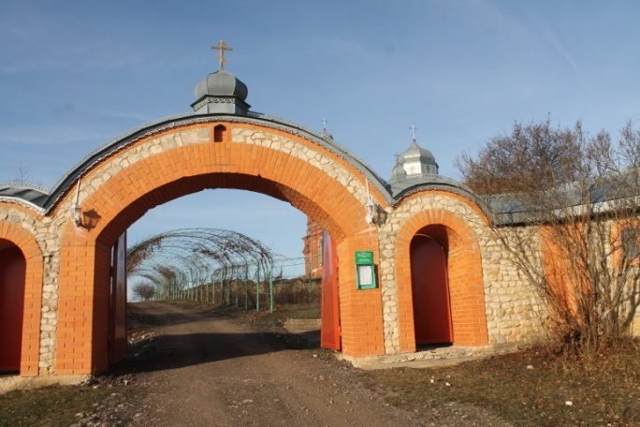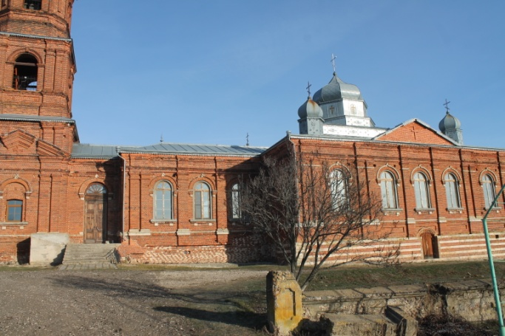

Храм Вознесения Господня село Князево Скопинского района
Рязанской области
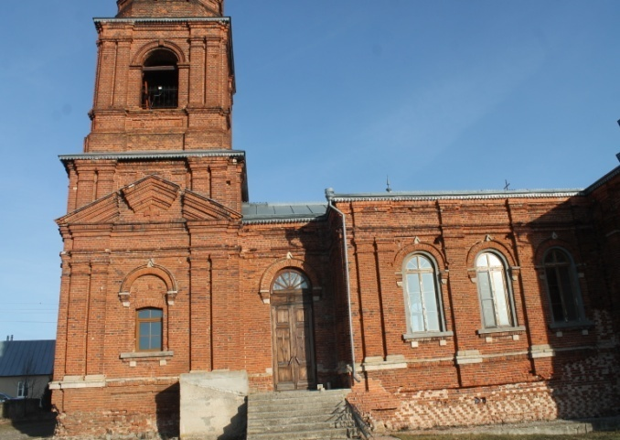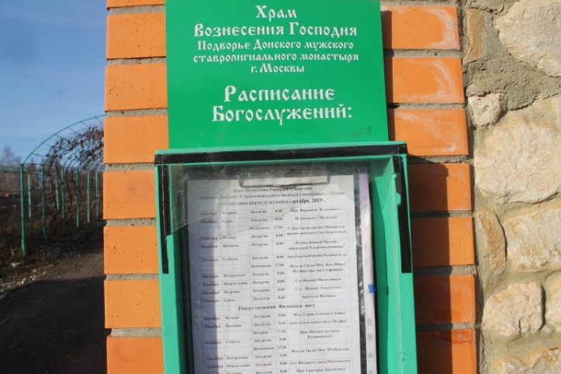
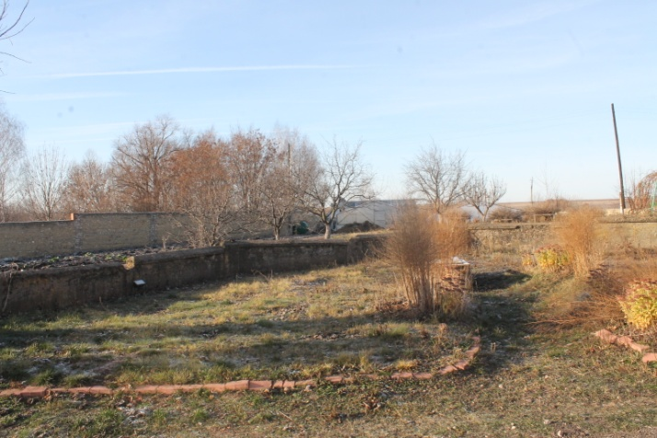

Свадебные торжества 1974 год

